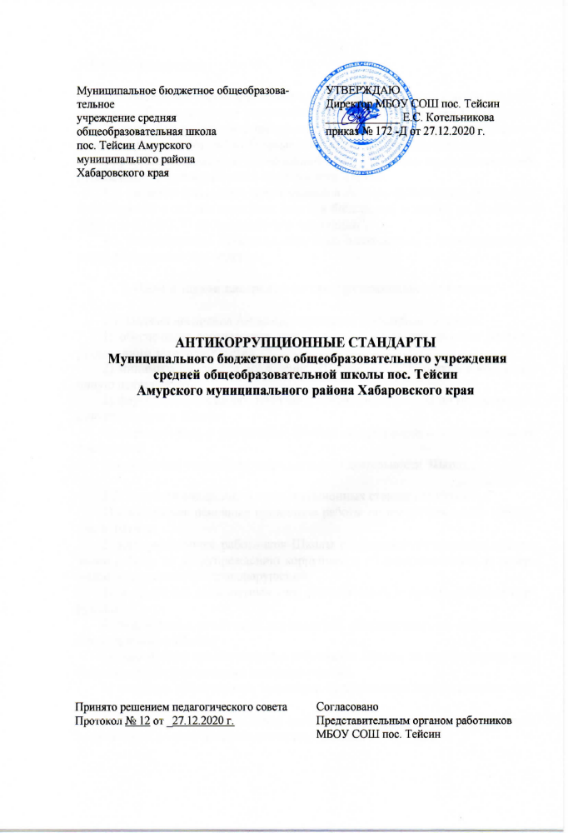1. Общие положения

1.1. Настоящие Антикоррупционные стандарты Муниципального бюджетного общеобразовательного учреждения средней общеобразовательной школы пос. Тейсин Амурского муниципального района Хабаровского края (далее - Школа) представляют собой базовые положения, определяющие основные задачи, принципы, процедуры и мероприятия, направленные на пресечение коррупционных правонарушений в деятельности Школы.
1.2. Понятия и термины, применяемые в Антикоррупционных стандартах, используются в тех же значениях, что и в Федеральном законе от 25 декабря 2008 г. N 273-ФЗ "О противодействии коррупции".
1.3. Все работники Школы должны быть ознакомлены с Антикоррупционными стандартами под подпись.

2. Цели и задачи внедрения Антикоррупционных стандартов

2.1. Целями внедрения Антикоррупционных стандартов являются:
1) обеспечение соответствия деятельности Школы требованиям антикоррупционного законодательства;
2) минимизация рисков вовлечения Школы и ее работников в коррупционную деятельность;
3) формирование единого подхода к организации работы по предупреждению коррупции в Школе;
4) формирование у работников Школы нетерпимости к коррупционному поведению;
5) повышение открытости и прозрачности деятельности Школы.

2.2. Задачами внедрения Антикоррупционных стандартов являются:
1) определение основных принципов работы по предупреждению коррупции в Школе;
2) информирование работников Школы о нормативном правовом обеспечении работы по предупреждению коррупции и об ответственности за совершение коррупционных правонарушений;
3) определение должностных лиц, ответственных за противодействие коррупции;
4) разработка и реализация мероприятий, направленных на предупреждение коррупции в Школе;
5) закрепление ответственности работников Школы за несоблюдение требований антикоррупционного законодательства;
6) создание эффективного механизма профилактики коррупционных проявлений;
7) формирование у работников негативного отношения к коррупционным проявлениям, а также навыков антикоррупционного поведения.

3. Основные принципы антикоррупционной
деятельности в Школе

Антикоррупционная деятельность Школы основывается на следующих принципах:
1) принцип соответствия политики организации законодательству Российской Федерации и общепринятым нормам права - соответствие реализуемых антикоррупционных мероприятий Конституции Российской Федерации, заключенным Российской Федерацией международным договорам, законодательству Российской Федерации и иным нормативным правовым актам, применимым к учреждению;
2) принцип личного примера руководства - ключевая роль руководителя Школы в формировании культуры нетерпимости к коррупции и создании внутриорганизационной системы предупреждения и противодействия коррупции;
3) принцип вовлеченности работников - информированность работников Школы о положениях антикоррупционного законодательства и их активное участие в формировании и реализации антикоррупционных стандартов и мероприятий;
4) принцип соразмерности антикоррупционных процедур риску коррупции - разработка и выполнение комплекса мероприятий, позволяющих снизить вероятность вовлечения Школы, ее руководителей и работников в коррупционную деятельность, осуществляются с учетом существующих в деятельности Школы коррупционных рисков;
5) принцип эффективности антикоррупционных процедур - применение в Школе таких антикоррупционных мероприятий, которые имеют низкую стоимость, обеспечивают простоту реализации и приносят значимый результат;
6) принцип ответственности и неотвратимости наказания - неотвратимость наказания для работников вне зависимости от занимаемой должности, стажа работы и иных условий в случае совершения ими коррупционных правонарушений в связи с исполнением трудовых обязанностей, а также персональная ответственность руководителя Школы за реализацию антикоррупционных стандартов;
7) принцип открытости хозяйственной и иной деятельности - информирование контрагентов, партнеров и общественности о принятых в Школе антикоррупционных стандартах;
8) принцип постоянного контроля и регулярного мониторинга - регулярное осуществление мониторинга эффективности внедренных антикоррупционных стандартов и применяемых антикоррупционных мероприятий, а также контроля за их исполнением.

4. Область применения Антикоррупционных стандартов
и круг лиц, подпадающих под их действие

Антикоррупционные стандарты распространяются на всех работников Школы, находящихся с ней в трудовых отношениях, вне зависимости от занимаемой должности и выполняемых трудовых обязанностей.

5. Обязанности работников Школы,
связанные с противодействием коррупции

В трудовые договоры работников Школы включаются следующие обязанности, связанные с противодействием коррупции:
1) соблюдать требования антикоррупционных стандартов, иных локальных нормативных актов Школы в сфере противодействия коррупции;
2) воздерживаться от совершения и (или) участия в совершении коррупционных правонарушений в интересах или от имени Школы;
3) воздерживаться от поведения, которое может быть истолковано окружающими как готовность совершить или участвовать в совершении коррупционного правонарушения в интересах или от имени Школы;
4) принимать меры по предотвращению и урегулированию конфликта интересов, в том числе в порядке, установленном положением о предотвращении и урегулировании конфликта интересов в Школе, сообщать работодателю о возникновении личной заинтересованности, которая приводит или может привести к конфликту интересов, и представлять декларацию о конфликте интересов;
5) незамедлительно уведомлять работодателя обо всех случаях обращения к нему каких-либо лиц в целях склонения его к совершению коррупционных правонарушений в порядке согласно приложению к настоящим Антикоррупционным стандартам;
6) оказывать правоохранительным органам содействие в выявлении и расследовании фактов коррупции, предпринимать необходимые меры по сохранению и передаче в правоохранительные органы документов и информации, содержащей данные о коррупционных правонарушениях.

6. Должностные лица Школы, ответственные
за реализацию Антикоррупционных стандартов

6.1. Внедрение Антикоррупционных стандартов и реализацию предусмотренных ими мер по противодействию коррупции в Школе обеспечивает руководитель Школы, а также должностные лица Школы, ответственные за противодействие коррупции (далее также - ответственные должностные лица).
6.2. Руководитель Школы несет персональную ответственность за реализацию в Школе Антикоррупционных стандартов.
6.3. Руководитель Школы, исходя из стоящих перед учреждением задач, специфики деятельности, штатной численности, организационной структуры Школы, определяет должностных лиц Школы, ответственных за противодействие коррупции.
6.4. Ответственные должностные лица непосредственно подчиняются руководителю Школы.
6.5. В трудовые договоры ответственных должностных лиц включаются следующие обязанности:
1) разрабатывать и представлять на утверждение руководителю Школы проекты локальных нормативных актов Школы, направленные на реализацию мер по предупреждению коррупции в Школе (антикоррупционные стандарты, положение о предотвращении и урегулировании конфликта интересов, кодекс этики и служебного поведения работников, план реализации антикоррупционных мероприятий и др.);
2) осуществлять мониторинг законов и иных нормативных актов Российской Федерации и края, правовых актов органов исполнительной власти края в сфере противодействия коррупции в целях актуализации локальных нормативных актов Школы по вопросам противодействия коррупции;
3) проводить контрольные мероприятия, направленные на выявление коррупционных правонарушений работниками Школы;
4) проводить оценку коррупционных рисков Школы;
5) осуществлять прием, регистрацию и предварительное рассмотрение уведомлений о факте обращения в целях склонения работника к совершению коррупционных правонарушений, поданных на имя руководителя Школы;
6) осуществлять прием, регистрацию и предварительное рассмотрение уведомлений о возникновении личной заинтересованности, которая приводит или может привести к конфликту интересов, и деклараций о конфликте интересов, поданных на имя руководителя Школы;
7) оказывать содействие уполномоченным представителям контрольно-надзорных и правоохранительных органов при проведении ими проверок деятельности Школы по вопросам предупреждения и противодействия коррупции;
8) оказывать содействие уполномоченным представителям правоохранительных органов при проведении мероприятий по пресечению или расследованию коррупционных преступлений, включая оперативно-розыскные мероприятия;
9) направлять в правоохранительные органы информацию о случаях совершения коррупционных правонарушений, о которых стало известно Школе;
10) осуществлять антикоррупционную пропаганду, организацию обучающих мероприятий по вопросам профилактики и противодействия коррупции в Школе и индивидуальное консультирование работников Школы;
11) ежегодно проводить оценку результатов антикоррупционной работы и подготовку отчетных материалов руководству Школы.

7. Мероприятия, направленные на предупреждение
коррупции в Школе

7.1. В организации реализуются следующие мероприятия, направленные на предупреждение коррупции:
1) разработка и утверждение локальным нормативным актом организации кодекса этики и служебного поведения работников Школы;
2) проведение оценки коррупционных рисков Школы в соответствии с рекомендациями по порядку проведения оценки коррупционных рисков в Школе, утвержденными Министерством труда и социальной защиты населения Российской Федерации;
3) разработка и утверждение локальным нормативным актом Школы положения о предотвращении и урегулировании конфликта интересов в Школе;
4) включение в трудовые договоры работников Школы обязанностей, связанных с противодействием коррупции;
5) введение процедуры уведомления работодателя о фактах обращения в целях склонения работника к совершению коррупционных правонарушений, разработка и утверждение локальным нормативным актом Школы порядка рассмотрения таких уведомлений;
6) ежегодное ознакомление работников Школы под подпись с локальными нормативными актами Школы, регламентирующими вопросы противодействия коррупции в Школе;
7) проведение для работников Школы обучающих мероприятий по вопросам противодействия коррупции;
8) организация индивидуального консультирования работников по вопросам применения (соблюдения) локальных нормативных актов Школы, регламентирующих вопросы противодействия коррупции в Школе;
9) подготовка, представление руководителю Школы и размещение на официальном сайте Школы отчетных материалов о проводимой работе и достигнутых результатах в сфере противодействия коррупции.
7.2. Реализация мероприятий по предупреждению коррупции в Школе осуществляется в соответствии с ежегодно утверждаемым руководителем Школы планом реализации антикоррупционных мероприятий с указанием сроков проведения антикоррупционных мероприятий и ответственных исполнителей.

8. Ответственность за несоблюдение требований
Антикоррупционных стандартов

8.1. Работники Школы должны руководствоваться настоящими Антикоррупционными стандартами и неукоснительно соблюдать закрепленные в них принципы и требования.
8.2. Соблюдение работником Школы требований Антикоррупционных стандартов учитывается при оценке деловых качеств работника, в том числе в случае назначения его на вышестоящую должность, при решении иных кадровых вопросов.
8.3. За несоблюдение Антикоррупционных стандартов работник Школы может быть привлечен к дисциплинарной ответственности в соответствии с действующим законодательством.

______________________________

